APTAUJAS LAPA
sabiedrības viedokļa paušanai par būvniecības ieceri “Telekomunikāciju sakaru tornis” nekustamajā īpašumā Stirnu ielā 8, Ogrē, Ogres nov.
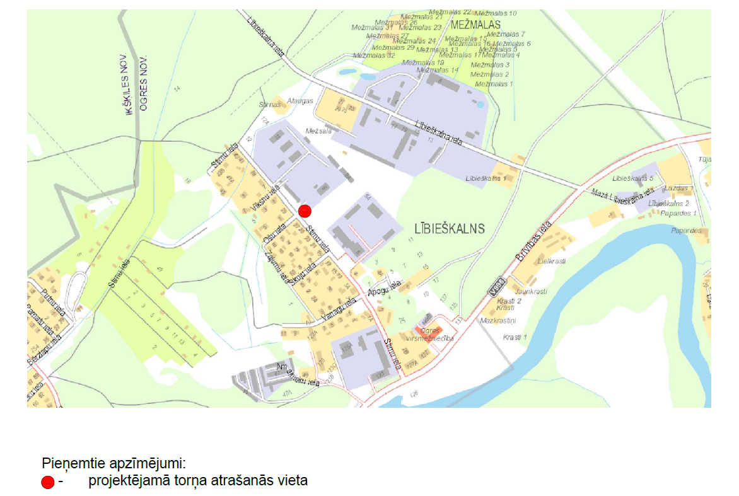

Tiek uzsākta publiskā apspriešana būvniecības iecerei telekomunikāciju sakaru torņa būvniecībai zemes gabalā ar kadastra Nr.7401 004 0944, Stirnu ielā 8, Ogrē, Ogres nov.
Tornis nepieciešams mobilo sakaru pārklājuma uzlabošanai Ogres un tuvākās apkārtnes iedzīvotājiem. Torņa augstums 60 m. Bāzes stacijas elektromagnētiskais lauks cilvēkiem pieejamās vietās nepārsniegs robežvērtības, kuras nosaka Eiropas Savienības normatīvi. Elektromagnētiskā lauka līmeņu atbilstību uzrauga un mēra Veselības inspekcija.
Būvniecības ierosinātājs: SIA “TeleTower”, reģ. Nr.40103257495, Uriekstes iela 2A-24, Rīga, LV-1005.
Būvprojekta izstrādātājs: SIA “TelPro”, reģ.Nr.40105569497, Kr. Valdemāra iela 149-309, Rīga, LV-1013, tālr.29167639.
Publiskā apspriešana notiek laika posmā no 10.07.2020. līdz 07.08.2020. Iedzīvotāji šajā laikā var iepazīties ar būvniecības ieceres dokumentāciju Ogres novada pašvaldības 1.stāvā priekštelpā.
Rakstiskie priekšlikumi un ierosinājumi līdz 07.08.2020. (pasta zīmogs) sūtāmi pa pastu vai iesniedzami Ogres novada pašvaldības Apmeklētāju apkalpošanas centrā Brīvības ielā 33, Ogrē, Ogres nov., LV – 5001, līdz 07.08.2020., plkst. 16:00. Iesniegumā fiziskām personām jānorāda vārds, uzvārds, dzīves vietas adrese un tālruņa numurs, juridiskām personām – nosaukums, reģistrācijas numurs, adrese un tālruņa numurs. Elektroniski parakstīti iesniegumi nosūtāmi uz elektronisko pastu ogredome@ogresnovads.lv līdz 07.08.2020., plkst. 16:00, norādot “Telekomunikāciju sakaru tornis Stirnu 8”.
Būvniecības ieceres prezentācija notiks 29.07.2020., plkst. 17:00, ievērojot valstī noteiktos epidemioloģiskās drošības pasākumus, Stirnu ielā 8, Ogrē, Ogres nov.

Privātpersonas kontaktinformācija
Vārds, uzvārds
Dzīvesvieta
Tālruņa Nr.
Elektroniskā pasta adrese
Juridiskās personas kontaktinformācija
Nosaukums
Reģ. Nr.
Juridiskā adrese
Tālruņa Nr.
Elektroniskā pasta adrese
Kā un cik lielā mērā iecerētā būvniecība aizskar personas tiesības vai likumiskās intereses
Priekšlikumi, ierosinājumi vai nosacījumi, lai, īstenojot būvniecības ieceri, netiktu aizskartas personas tiesības vai likumiskās intereses
Cita ar būvniecības ieceri saistīta informācija

Būvprojekta iecere: Atbalstīta Noraidīta

(ievilkt krustiņu)

DATUMS: PARAKSTS:

